DAFTAR PUSTAKA
Abdhul, Yusuf. 2022. “Pengertian dan 5+ Contoh Batasan Masalah”. Yogyakarta: CV Budi Utama.
Abdussamad, Zuchri. 2021. Metode Penelitian Kualitatif. Makassar: CV Syakir Media Press.
Ahmadi, Anas. 2015. Psikologi Sastra. Surabaya: Unesa University Press.
Ananta, Robertus Hari. 2023. “Aspek Kecemasan Tokoh Utama Dalam Novel Lebih Senyap Dari Bisikan Karya Adinda Dwifatma Dan Implikasinya Terhadap Pembelajaran Bahasa Indonesia.” Jurnal Alegori, Volume 3, No.1.
Andri. 2007. “Teori Kecemasan Berdasarkan Psikoanalisis Klasik dan Berbagai Mekanisme Pertahanan Terhadap Kecemasan”. Departemen Psikiatri Majalah Kedokteran Indonesia, Volume 57, No.7, 8 Hal. FK Universitas Indonesia.
Ardia, Velda. 2014. “Drama Korea dan Budaya Popular”. Jurnal Universitas Serang Raya. https://e-jurnal.lppmunsera.org
Ayudya, Fitrah. 2022. “Konflik Batin Tokoh Utama Pada Novel Cerita Dalam Keheningan Karya Zara Zettira ZR serta Implikasinya Terhadap Pembelajaran Sastra di SMA”. Skripsi Universitas Pancasakti Tegal.
Budianta. 2021. Dalam Rohana dan Nur Indah Pembelajaran Seni Drama. Makassar: Universitas Negeri Makassar.
Efransdo. 2022. “Sinopsis Fan Letter, Please. Permintaan Terakhir Seorang Anak”. PT. Kompas Cyber Media. www.kompas.com
Endraswara, Suwardi. 2008. Metode Penelitian Psikologi Sastra. Yogyakarta: Media Pressindo.
Endraswara, Suwardi. 2008. Metodologi Penelitian Sastra. Yogyakarta: Media Pressindo.
Fadhilah, Nur dkk. 2022. “Meningkatkan Kemampuan Listening Peserta TOEFL ITP Dengan Teknik Transkripsi”. Jurnal STMIK, Volume XVII, No. 1. STMIK Wisya Pratama Pekalongan.
Hana, Theresia Emelia. 2021. “Konflik Batin Tokoh Utama Dalam Novel Jingga Dalam Elegi Karya Esti Kinasih: Tinjauan Psikologi Sastra”. Skripsi Universitas Sanata Dharma Yogyakarta.
Hermaji, Bowo. 2021. Teori Pragmatik: Edisi Revisi. Yogyakarta: Magnum Pustaka Utama.
Hidayat, Anwar. 2021. “Penelitian Kualitatif (Metode): Penjelasan Lengkap”. www.statistikian.com
Hidayat, Dede Rahmat. 2015. Psikologi Kepribadian Dalam Konseling. Bogor: Penerbit Ghalia Indonesia.
Indah, Nur dan Rohana. 2021. Pembelajaran Seni Drama Revisi ke-2. Makassar: Universitas Negeri Makassar.
Irwin, Eleanor C & Holy Dwyer-Hall. 2021. “Mentalization and Drama Therapy”. Jurnal International The Arts in Psychotherapy, Volume 73, No 101767. UK.
Iyzah, Aynul & Ridlwan. 2019. “Kecemasan Tokoh Utama Wanita Pada Film Manuk Karya Ghalif Putra Sadewa”. Jurnal Pendidikan Bahasa dan Sastra Indonesia, Volume 11, No. 2. Universitas Muhammadiyah Surabaya.
Kesuma, Tri Mastoyo Jati. 2007. Pengantar (Metode) Penelitian Bahasa. Yogyakarta: Penerbit Carasvatbooks.
Mahsun. 2007. Metode Penelitian Bahasa, Tahapan Strategi, Metode, Dan Tekniknya (Edisi Revisi). Jakarta: PT RajaGrafindo Persada.
Muhammad, Bintang. 2010. “Konflik Batin”. www.starsworld
Niza, Katrun. 2022. “Analisis Kecemasan Tokoh Utama Dalam Novel Sa’ah Baghdad Karya Shahadad Al-Rawi (Pendekatan Psikoanalisis Sigmund Freud).” Jurnal An-Nahdah Al-Arabiyah, Volume 2, No. 2. UIN Ar-raniry Banda Aceh.
Nurvinda, Galuh. 2021. “Teknik Pengolahan Data Audio Menjadi Teks untuk Data Kualitatif”. www.dqlab.id
Wiyatmi. 2011. Psikologi Sastra Teori dan Aplikasinya. Yogyakarta: Kanwa Publisher.
Zulfikar, Abdul Wahid. 2016. “Drama Korea, Kok Bikin Candu?”. LPM Psikogenesis. http://www.psikogenesis.com

LAMPIRAN

Lampiran

SILABUS

Nama Sekolah : SMA AL-IRSYAD KOTA TEGAL
Mata Pelajaran : Bahasa Indonesia
Kelas : XI MIA - IS
Semester : II (genap)

KOMPETENSI INTI

Kelas XI
KI 1
Menghayati dan mengamalkan ajaran agama yang dianutnya.
KI 2
Memahami, menerapkan, menganalisis pengetahuan faktual, konseptual, prosedural, dan metakognitif berdasarkan rasa ingin tahunya tentang ilmu pengetahuan, teknologi, seni, budaya, dan humaniora dengan wawasan kebangsaan, kenegaraan, dan peradaban terkait penyebab fenomena dan kejadian, serta menerapkan pengetahuan pada bidang kajian yang spesifik sesuai dengan bakat dan minatnya untuk memecahkan masalah.
KI 3
Memahami, menerapkan, dan menganalisis pengetahuan faktual, konseptual, prosedural, dan metakognitif berdasarkan rasa ingin tahunya tentang ilmu pengetahuan, teknologi, seni, budaya, dan humaniora dengan wawasan kemanusiaan, kebangsaan, kenegaraan, dan peradaban terkait penyebab fenomena dan kejadian, serta menerapkan pengetahuan prosedural pada bidang kajian yang spesifik sesuai dengan bakat dan minatnya untuk memecahkan masalah.
KI 4
Mengolah, menalar, dan menyaji dalam ranah konkret dan ranah abstrak terkait dengan pengembangan dari yang dipelajarinya di sekolah secara mandiri, bertindak secara efektif dan kreatif, serta mampu menggunakan metoda sesuai kaidah keilmuan.

Kompetensi Dasar | Materi Pembelajaran | Kegiatan Pembelajaran | Indikator | Penilaian | Alokasi Waktu | Sumber Belajar
Mengidentifikasi alur cerita, babak demi babak, dan konflik dalam drama yang dibaca atau ditonton | Drama:  - Alur dalam drama  - Babak dalam drama  - Konflik dalam drama  - Penokohan dalam drama | - Mengamati  Mendata, alur, konfliks, penokohan, dan hal yang menarik dalam drama yang dipentaskan.  - Mengasosiasi  Memerankan salah satu tokoh dalam naskah drama yang dibaca sesuai dengan watak tokoh tersebut  - Mengkomunikasikan  Memberi tanggapan, serta memperbaiki hasil kerja dalam diskusi kelas. | Menganalisis alur, babak, dan konflik cerita dalam drama | 1. Tes Tulis  2. Tes Lisan  3. Penugasan | 4 jam pelajaran/ minggu |  | 1. LKS  2. Internet  3. Media Cetak  4. Buku Paket Kemampuan Berbahasa dan Bersastra Indonesia untuk SMA Kelas XI

Tegal, 18 April 2022

Mengetahui,

Kepala Sekolah Guru Mata Pelajaran

Drs. Royim, M.Pd. Mulyati, S.Pd.
NIP. 19620326 199203 1 004 NIPY. 88.082
Lampiran
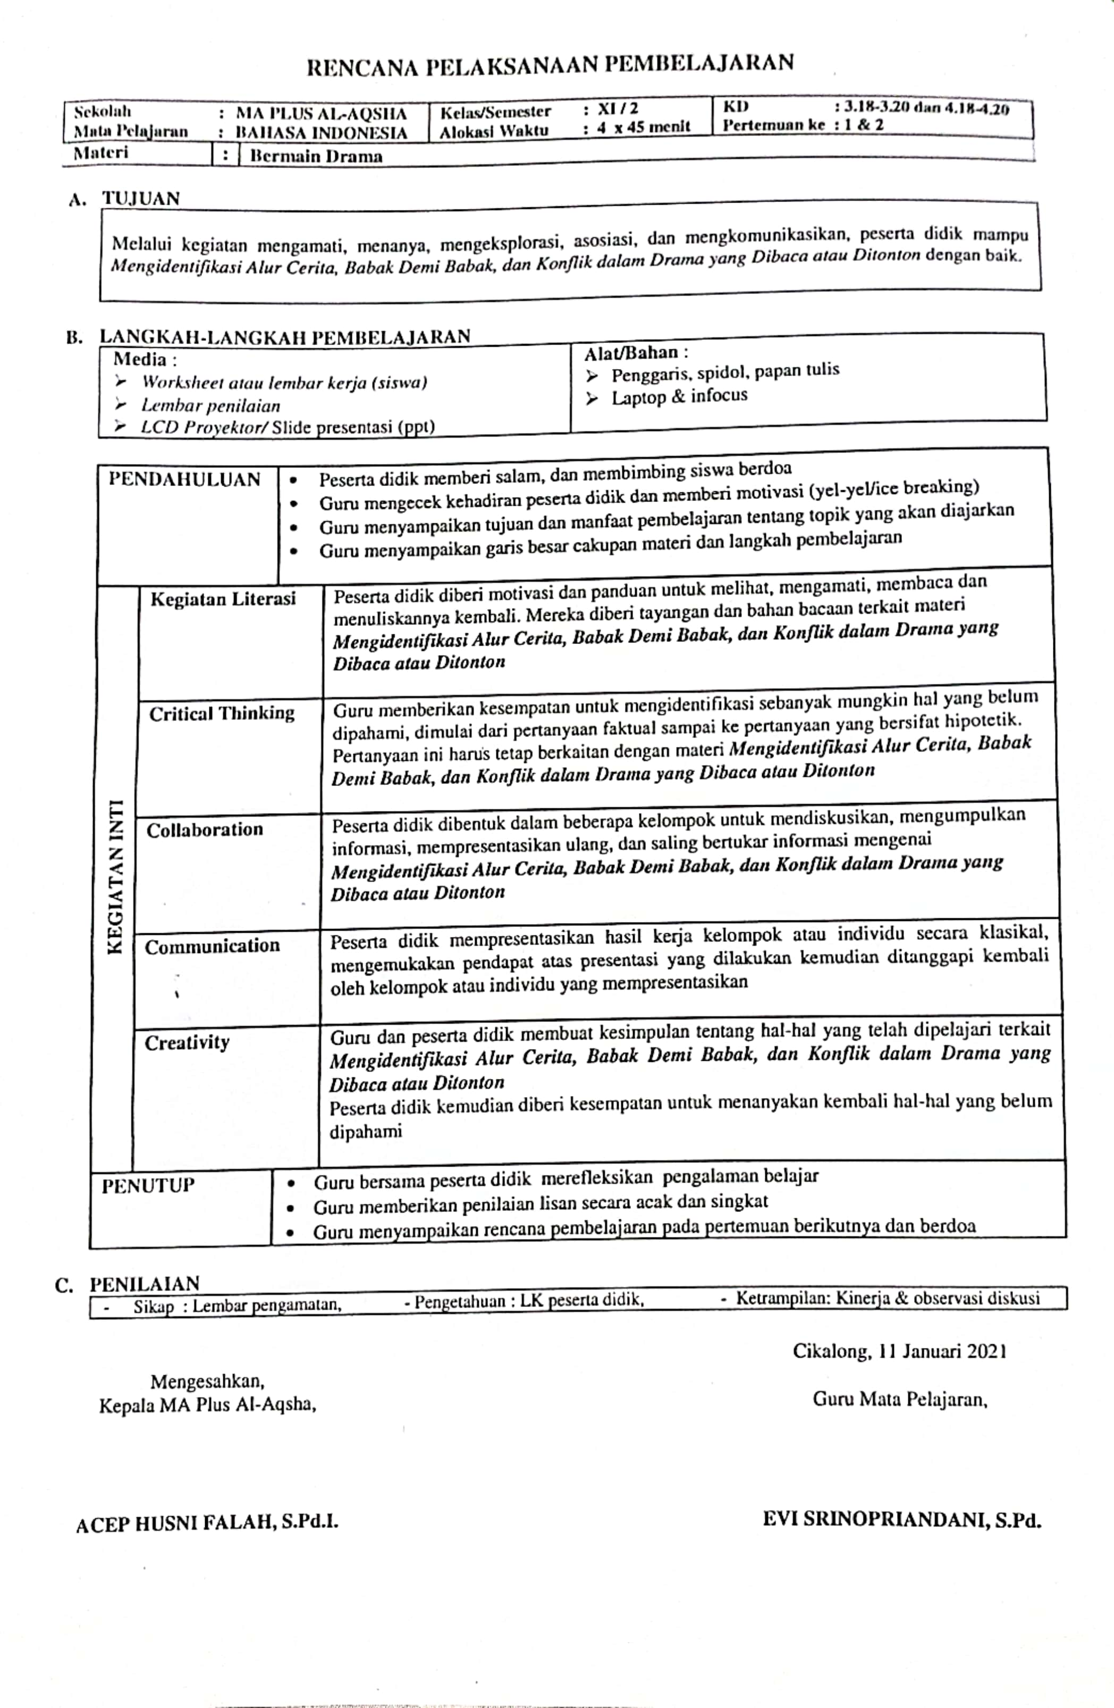
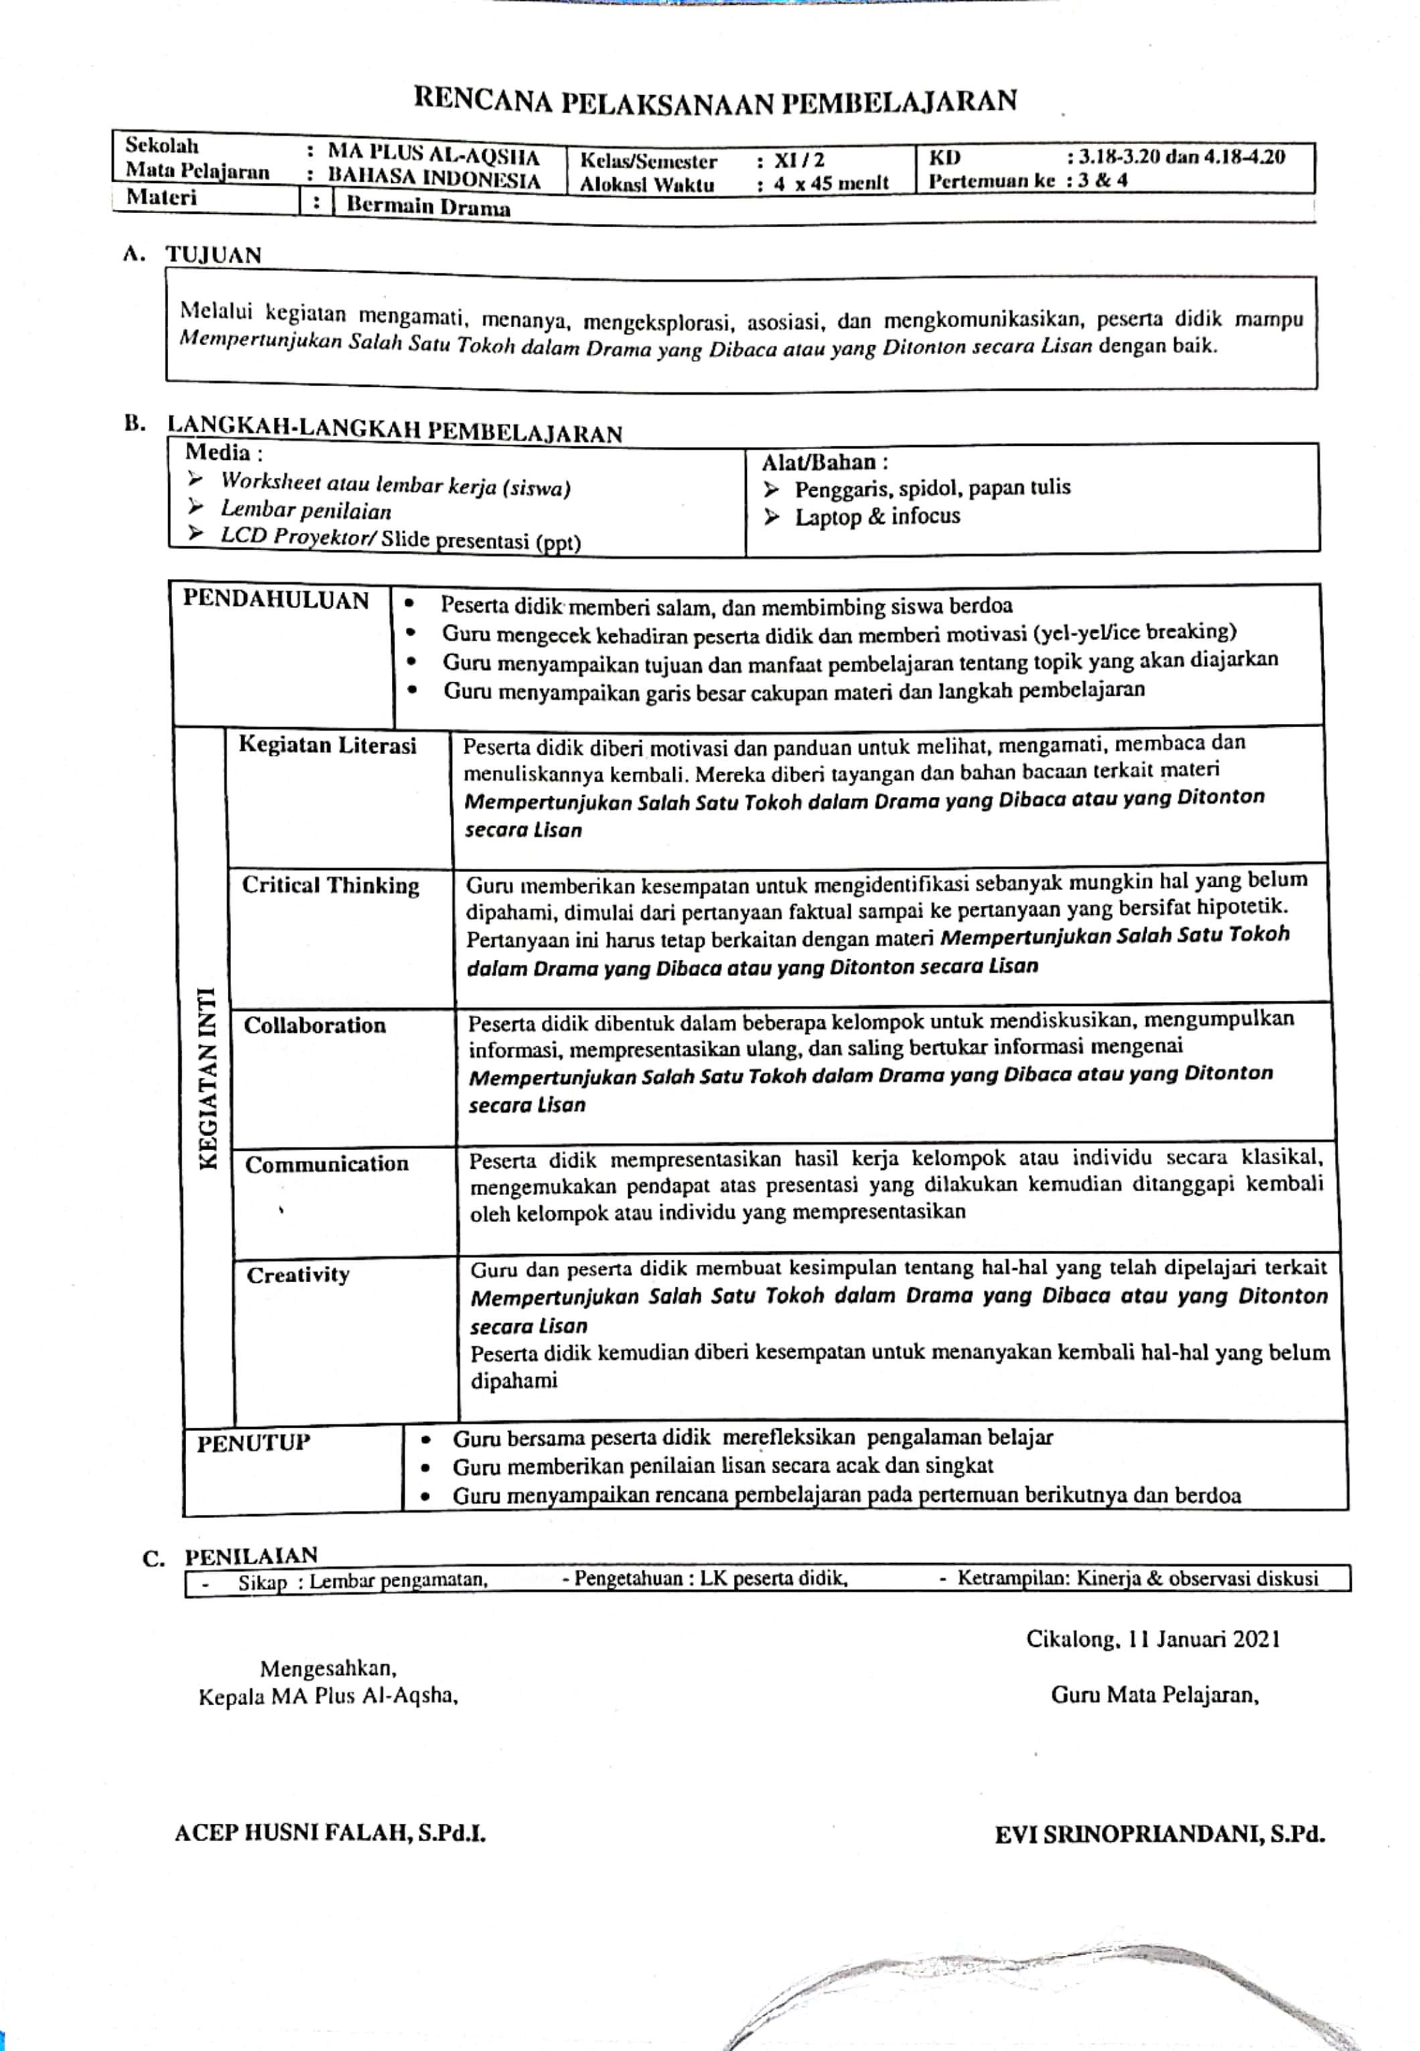

Poster Drama Korea “Fan Letter, Please” Karya Jung Sang-Hee
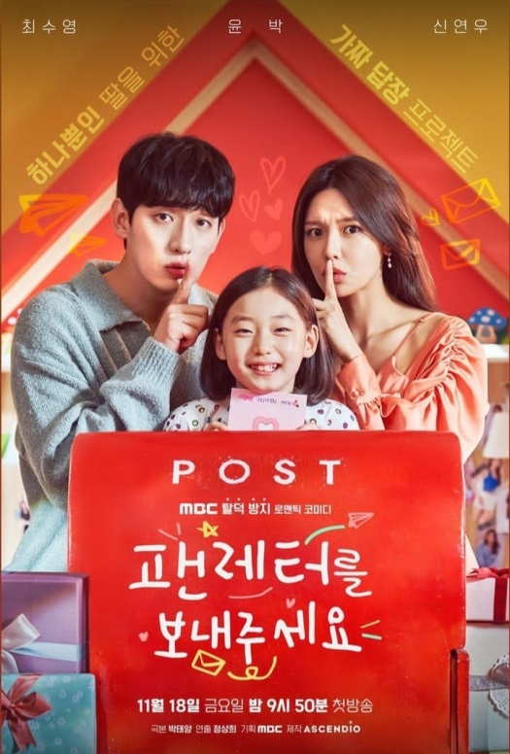
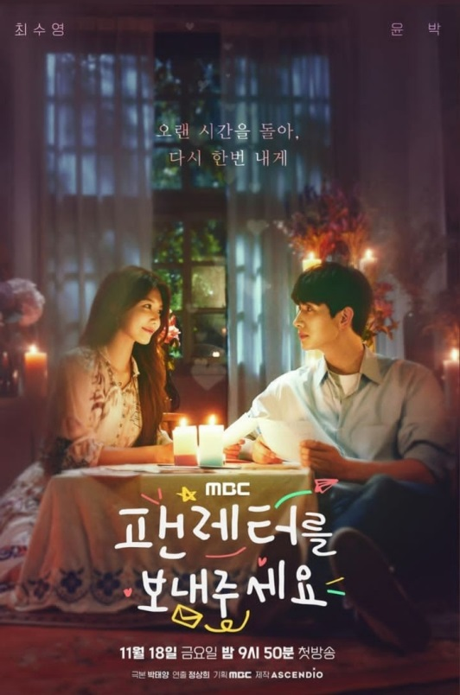
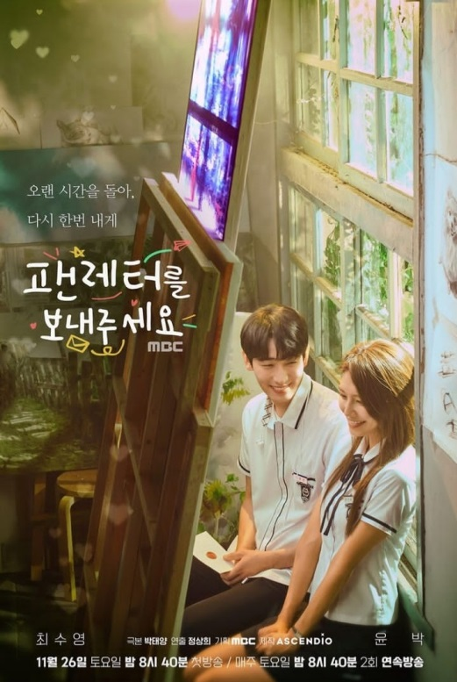

Lampiran
Sinopsis Drama Korea “Fan Letter, Please” Karya Jung Sang-Hee

Drama Korea Fan Letter, Please mengisahkan tentang seorang aktris papan atas yang berasal dari Korea bernama Han Kang-Hee. Di tengah-tengah kariernya yang sedang melejit dan naik daun, Han Kang-Hee menghadapi sebuah krisis terbesar selama terjun di dunia entertain yang membuat keberlangsungan hidupnya terganggu. Krisis tersebut disebabkan oleh datangnya sebuah kotak surat misterius dari para penggemarnya. Salah satu dari kotak surat misterius itu berisi sebuah ancaman pembunuhan, bangkai burung, dan bercak darah yang membuat Han Kang-Hee menjadi trauma dan selalu merasakan cemas setiap harinya. Tokoh lain, yaitu Bang Jung-Seok. Seorang Ayah tunggal yang membesarkan putrinya, Bang Yu-Na seorang diri. Putrinya mengidap penyakit leukemia atau kanker darah dan diagnosa oleh Dokter bahwa Bang Yu-Na hidupnya tidak akan lama lagi. Bang Yu-Na memiliki sebuah permintaan kepada ayahnya, yaitu keinginannya untuk bertemu dengan aktris idola, yaitu Han Kang-Hee. Sebagai seorang Ayah, Bang Jung-Seok tentu tidak ingin mengecewakan putrinya yang sedang terbaring lemas di ranjang Rumah Sakit.

Lampiran
Data Kecemasan Tokoh Han Kang-Hee
No | Wujud Data | Jenis Kecemasan
1 | Han Kang-Hee :“Apakah orang-orang brengsek ini bahkan menonton drama? Tentu aku kasar, tapi aku juga bukan orang suci karena meninggalkan komentar jahat.” (01/FLP/2022/Eps-1/10.06) | Kecemasan Realita
2 | Han Kang-Hee :“Mengapa Tuan Park tidak hadir?”  Pak Choi :“Tuan Park sedang tidak enak badan”  Han Kang-Hee :”Apakah kau yakin mereka tidak menghindari aku?” (02/FLP/2022/Eps-1/22.15) | Kecemasan Realita
3 | Han Kang-Hee : “Apa mereka gila? Sialan!” (03/FLP/2022/Eps-1/49.36) | Kecemasan Realita
4 | Manajer Hoon :”Apa yang akan kau lakukan dengan pergi menemui anak itu?”  Han Kang-Hee :”Aku harus pergi dan berbicara dengan orang tuanya untuk meluruskan cerita ini. Bagaimana jika wartawan mendapatkan mereka terlebih dahulu?” (04/FLP/2022/Eps-1/60.00) | Kecemasan Realita
5 | Han Kang-Hee :”Bagaimana kau bisa berbohong pada anak seperti itu?”  Bang Jung-Seok :”Aku tidak punya alasan.”  Han Kang-Hee :”Aku membencinya. Ketika orang menggosipkan aku untuk sesuatu yang bahkan tidak aku lakukan. Aku membencinya lebih dari apapun.” (05/FLP/2022/Eps-2/07.07) | Kecemasan Realita
6 | Manajer Hoon :”Sebuah artikel mengklaim bahwa kau membeli ayah anak itu dan merilis video itu.”  Han Kang-Hee :”Aku membelinya?”  Manajer Hoon :”Pokoknya pulanglah, sebelum kau bertemu wartawan.” (06/FLP/2022/Eps-2/49.24) | Kecemasan Realita
7 | Bang Jung-Seok :”Ini tidak bergeming. Tidak bisakah kita berbicara dengan penjaga keamanan untuk membiarkan kita keluar?”  Han Kang-Hee :”Aku Han Kang-Hee. Apa kau tidak tahu apa yang akan terjadi jika orang tahu aku bersama seorang pria di jam ini? Mereka akan bilang aku berkencan larut malam dengan seorang pria di sekolah menengahku.” (07/FLP/2022/Eps-3/29.33) | Kecemasan Realita
8 | Hye-Ri :”Ibumu, dia selalu terkenal untuk membeli wartawan dan memanipulasi media. Benar, sekarang aku memikirkannya, aku rasa itu adalah sifat keluarga untuk membeli seseorang.”  Han Kang-Hee :”Siapa yang menggunakan aku untuk memanipulasi media? Apakah kamu tahu betapa jijiknya aku setiap kali kamu bertindak seperti kamu dan aku dekat?” (08/FLP/2022/Eps-3/38.30) | Kecemasan Realita
9 | Han Kang-Hee :”Pertarungan ini bukan tentang kebenaran. Menurut kamu, mengapa selebriti takut dengan skandal? Setelah berdebat tentang siapa yang benar dan salah, pada saat kebenaran terungkap, orang bahkan tak peduli tentang orang seperti apa saya.”  Bang Jung-Seok :”Jadi, kau akan terus melarikan diri seperti ini? Bagaimana dengan penggemar kamu yang percaya pada kamu dan mendukung kamu?” (09/FLP/2022/Eps-3/49.25) | Kecemasan Realita
10 | Han Kang-Hee :”Aku sakit!”  Ibu :”Melihat bagaimana kamu memiliki energi untuk berteriak, kamu sebenarnya tidak sakit. Aku sibuk, aku harus pergi. Selamat tinggal!” (10/FLP/2022/Eps-3/44.17) | Kecemasan Realita
11 | Bang Jung-Seok :”Jadi, kau akan terus melarikan diri seperti ini? Bagaimana dengan penggemar kamu yang percaya pada kamu dan mendukung kamu?”  Han Kang-Hee :”Tidak. Apakah kamu tidak tahu bahwa penggemar bisa menjadi pembenci?” (11/FLP/2022/Eps-3/49.27) | Kecemasan Realita
12 | Han Kang-Hee :”Belum ketemu. Dia juga tidak ada di sana.”  Yoon-Do :”Dia ke mana ya?”  Han Kang-Hee :”Apa dia mungkin pergi ke luar?” (12/FLP/2022/Eps-4/20.32) | Kecemasan Realita
13 | Tuan Son :”Hei! Berhenti di sana. Astaga. Berapa kali aku harus memberi tahu kau, jangan bertindak sesuai suasana hati kau di depan jurnalis, atau artikel itu akan sia-sia. Beraninya kamu?”  Han Kang-Hee :”Aku melakukan ini karena aku lebih tahu. Apapun yang terjadi, toh ini tak akan menjadi seleraku. Tulis apapun yang kau inginkan. Aku tidak peduli.” (13/FLP/2022/Eps-1/05.22) | Kecemasan Neurotik
14 | Manajer Hoon :”Nona Yoon menyuruhku untuk memberimu surat penggemar dan hadiah ini. Ada lebih banyak di dalam.”  Han Kang-Hee :“Lupakan. Kapan aku punya waktu untuk membaca semua ini. Katakan pada mereka untuk mengembalikan hadiah ini.” (14/FLP/2022/Eps-1/15.59) | Kecemasan Neurotik
15 | Han Kang-Hee :”Jika kau akan memotong kelas, pergilah ke tempat lain. Tempat ini milikku.” (15/FLP/2022/Eps-1/37.53) | Kecemasan Neurotik
16 | Han Kang-Hee :”Pikirkan tentang apa yang akan terjadi jika saya muncul di sebuah ruangan rumah sakit anak-anak di tengah malam. Tidakkah menurut kau pasien muda dan orang tua akan terkejut?”  Manajer Hoon :”Kau benar.” (16/FLP/2022/Eps-2/03.33) | Kecemasan Neurotik
17 | Bang Jung-Seok :”Apa kamu baik-baik saja?”  Han Kang-Hee :”Jung-Seok, aku minta maaf, tapi bisakah kau menyimpan ini?”  Bang Jung-Seok :”Ya, tentu.” (17/FLP/2022/Eps-2/57.24) | Kecemasan Neurotik
18 | Han Kang-Hee :”Aku belum pernah ada di lungkungan ini sejak lulus.”  Bang Jung-Seok :”Betulkah?”  Han Kang-Hee :”Banyak teman ibuku tinggal di sini. Saya seperti memiliki cctv di mana-mana.” (18/FLP/2022/Eps-3/22.05) | Kecemasan Neurotik
19 | Han Kang-Hee :”Jika saya mengatakan itu, apakah menurut kamu orang-orang itu akan mempercayai saya?”  Bang Jung-Seok :”Tapi kamu tidak melakukannya.” (19/FLP/2022/Eps-3/49.18) | Kecemasan Neurotik
20 | Bang Jung-Seok :”Han Kang-Hee, siapa peduli jika kau mengacaukan sesuatu? Kalau demikian, maka hal lain akan terjadi sebagai gantinya. Sama seperti bagaimana kita bertemu lagi seperti ini.”  Han Kang-Hee :”Tapi kita akan berpisah lagi.” (20/FLP/2022/Eps-4/33.24) | Kecemasan Neurotik
21 | Bang Jung-Seok :”Mengapa kau sudah merokok di usai muda? Itu tidak baik untukmu. Berhenti.”  Han Kang-Hee :”Ya Kak, maaf Kak.”  (21/FLP/2022/Eps-1/38.34) | Kecemasan Moral
22 | Bang Jung-Seok :”Putriku benar-benar sakit.”  Han Kang-Hee :”Aku tahu, tentu saja aku tahu itu, cepatlah berdiri.”  Bang Jung-Seok :”Tapi kata Yu-Na, melihatmu memberinya banyak energi.” (22/FLP/2022/Eps-2/08.04) | Kecemasan Moral
23 | Han Kang-Hee :”Maaf, aku bertanya pada Yu-Na tentang ibunya.”  Bang Jung-Seok :”Tidak apa-apa. Kau tidak melakukannya dengan sengaja. Itu baik-baik saja.” (23/FLP/2022/Eps-2/31.07) | Kecemasan Moral
24 | Bang Jung-Seok :”Kau terlihat sangat bersemangat.”  Han Kang-Hee :”Sangat bersemangat?”  Bang Jung-Seok :”Benar”  Han Kang-Hee :”Astaga, tidak. Aku sangat menyesal tentang ini.” (24/FLP/2022/Eps-2/39.15) | Kecemasan Moral
25 | Yu-Na :”Unnie, surat-surat yang kau kirimkan padaku, apakah kau menulisnya sendiri? Kau menulisnya bukan? Kenapa kamu tidak bisa menjawabnya? Apakah kau tidak menulisnya?”  Bang Jung-Seok :”Yu-Na! Hentikan.”  Han Kang-Hee :”Yu-Na, surat-surat itu, aku tidak menulisnya.” (25/FLP/2022/Eps-2/52.05) | Kecemasan Moral
26 | Han Kang-Hee :”Mungkin aku seharusnya berbohong, bahwa aku memang menulis surat-surat itu.”  Bang Jung-Seok :”Apakah aku tidak memberitahu kau? Yu-Na adalah ahli dalam mencari tahu. Itu pasti akan terungkap suatu hari nanti.”  Han Kang-Hee :”Tapi tidak seperti ini, itu semua karena aku.” (26/FLP/2022/Eps-2/55.53) | Kecemasan Moral
27 | Han Kang-Hee :”Jung-Seok aku minta maaf, tapi bisakah kau menyimpan ini.”  Bang Jung-Seok :”Ya, tentu.” (27/FLP/2022/Eps-2/57.24) | Kecemasan Moral
28 | Han Kang-Hee :”Berikan itu padaku. Aku akan mencobanya, meskipun aku tidak begitu percaya diri.” (28/FLP/2022/Eps-3/08.12) | Kecemasan Moral
29 | Han Kang-Hee :”Aku melihat videonya di saluran Dong-Gu. Aku yakin tidak mudah membangkitkan keberanian.”  Bang Jung-Seok :”Apa susahnya? Aku hanya mengatakan yang sebenarnya.” (29/FLP/2022/Eps-3/23.32) | Kecemasan Moral
30 | Han Kang-Hee :”Biarkan aku pergi.”  Bang Jung-Seok :”Han Kang-Hee.”  Han Kang-Hee :”Lepaskan aku!”  Bang Jung-Seok :”Mengapa kamu harus melarikan diri. Kamu tidak melakukan sesuatu yang salah. Mengapa kamu melarikan diri?” (30/FLP/2022/Eps-3/48.58) | Kecemasan Moral
31 | Han Kang-Hee :”Apa yang harus saya lakukan, Jung-Seok? Saya sebenarnya ketakutan.” (31/FLP/2022/Eps-3/52.31)
32 | Han Kang-Hee :”Maaf, ini salahku, karena memintamu makan malam bersamaku. Kenapa belakangan ini aku sangat kacau balau?”  Bang Jung-Seok :”Kau benar-benar tidak mendengarkan ya? Ini bukan salahmu, tapi salahku.” (32/FLP/2022/Eps-4/21.55) | Kecemasan Moral
33 | Han Kang-Hee :”Pertama, aku ingin meminta maaf karena tidak merespon berbagai masalah yang menghampiriku selama beberapa hari terakhir lebih awal. Sejak masih aktor cilik hingga sekarang, tiap kali ada masalah kecil dan besar tentangku, aku sadar bahwa aku tidak pernah merespon langsung secara resmi.” (33/FLP/2022/Eps-4/31.18) | Kecemasan Moral
34 | Han Kang-hee :”Andai aku membuka kotak bagus terlebih dahulu, situasi seperti ini tidak akan pernah terjadi. Mungkin sedikit menyakitkan, tapi aku baik-baik saja. Maka kau dan Yu-Na tidak akan terluka karenaku. Semuanya salahku. Aku mengacaukan segalanya.” (34/FLP/2022/Eps-4/32.20) | Kecemasan Moral

